**TRƯỜNG ĐẠI HỌC BÁCH KHOA HÀ NỘI**

**VIỆN CÔNG NGHỆ THÔNG TIN VÀ TRUYỀN THÔNG**

**\*\*\*\*\*\*\*\*\*\*\*\*\***



**BÁO CÁO**

**THỰC HÀNH CƠ SỞ DỮ LIỆU**

Giáo viên hướng dẫn: **Nguyễn Hồng Phương**

Sinh viên thực hiện:

**Lương Đức Minh - MSSV: 20176821**

**Nguyễn Thanh Hà - MSSV: 20176742**

**Phạm Tuấn Dũng - MSSV: 20176728**

***Hà Nội, 12 – 2019***

**MỤC LỤC**

THÔNG TIN ĐỀ TÀI 3

MÔ HÌNH THỰC THỂ LIÊN KẾT 4

THIẾT KẾ CƠ SỞ DỮ LIỆU 5

CHUYỂN MÔ HÌNH E-R SANG MÔ HÌNH QUAN HỆ 6

Một số bảng khác do Django tự tạo 7

THIẾT KẾ VÀ CHỨC NĂNG TRANG WEB 8

KẾT QUẢ ĐẠT ĐƯỢC 13

DỰ ĐỊNH TRONG TƯƠNG LAI 13

PHÂN CÔNG CÔNG VIỆC 13

TÀI LIỆU THAM KHẢO 13

# **THÔNG TIN ĐỀ TÀI**

Tên: Trang web thương mại điện tử

Link Github: <https://github.com/minhld99/django-ecommerce>

Ngôn ngữ sử dụng: Python, HTML, CSS, Javascript

Hệ quản trị cơ sở dữ liệu: SQLite3

Framework sử dụng: Django

Do trong khuôn khổ thời gian ngắn, trình độ chuyên môn, kinh nghiệm và kiến thức của bản thân còn hạn chế, nên chúng em rất mong được sự góp ý của thầy và các bạn trong lớp, để đề tài nghiên cứu của chúng em ngày càng hoàn thiện hơn và được ứng dụng trong thực tế.

Mọi đóng góp đều được hoan nghênh thông qua ‘*New Pull Request’* trên Github*.*

*Xin chân thành cảm ơn!*

# **MÔ HÌNH THỰC THỂ LIÊN KẾT**

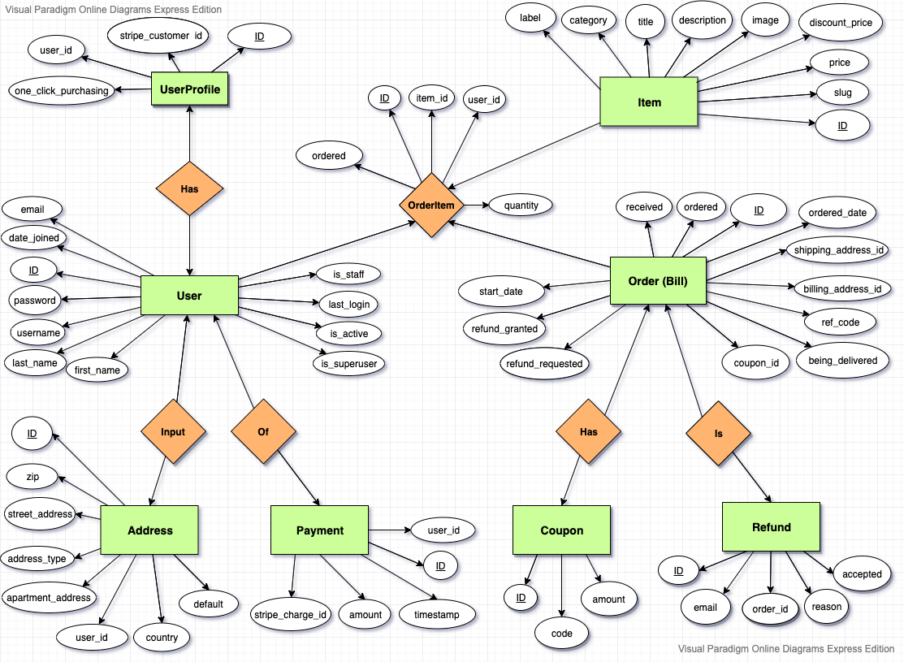

# **THIẾT KẾ CƠ SỞ DỮ LIỆU**

# 

# **CHUYỂN MÔ HÌNH E-R SANG MÔ HÌNH QUAN HỆ**

* Bảng ***User***: lưu trữ thông tin khách hàng
  + id: INTEGER 🡪 *id người dùng*
  + password: VARCHAR(128) 🡪 *mật khẩu đăng nhập*
  + last_login: DATETIME 🡪 *lần đăng nhập cuối*
  + is_superuser: BOOL 🡪 có phải admin hay không
  + username: VARCHAR(150) 🡪 *tên đăng nhập*
  + first_name: VARCHAR(30) 🡪 *tên*
  + last_name: VARCHAR(150) 🡪 *họ*
  + email: VARCHAR(254) 🡪 *email người dùng*
  + is_staff: BOOL 🡪 *có phải nhân viên hay không*
  + is_active: BOOL 🡪 *còn hoạt động không*
  + date_joined: DATETIME 🡪 *ngày tạo tài khoản*
* Bảng ***UserProfile***: lưu trữ các mã thẻ người dùng đã thanh toán để sử dụng cho lần sau
  + id: INTEGER 🡪 *id profile*
  + stripe_customer_id: VARCHAR(50) 🡪 *id thẻ thanh toán*
  + user_id: INTEGER 🡪 *id người dùng*
  + one_click_purchasing: BOOL 🡪 *sử dụng sẵn thẻ đã thanh toán từ lần mua trước*
* Bảng ***Item***: lưu trữ thông tin các sản phẩm
  + id: INTEGER 🡪 *id sản phẩm*
  + title: VARCHAR(100) 🡪 *tên sản phẩm*
  + price: REAL 🡪 *giá*
  + discount_price : REAL 🡪 *giá khuyến mãi*
  + category: VARCHAR(2) 🡪 *thể loại*
  + label: VARCHAR(1) 🡪 *nhãn (hot, new,…)*
  + slug: VARCHAR(50) 🡪 *tên gọi tắt (hiện trên url khi click vào sản phẩm)*
  + description: TEXT 🡪 *mô tả*
  + image: IMAGE 🡪 *ảnh*
* Bảng ***OrderItem***: thông tin sản phẩm trong một giỏ hàng
  + id: INTEGER 🡪 *id sản*
  + ordered: BOOL 🡪 *giỏ hàng đã được thanh toán hay chưa (nếu người dùng thoát trình* *duyệt khi chưa thanh toán thì giỏ hàng sẽ được bảo lưu)*
  + quantity: INTEGER 🡪 *số lượng của 1 sản phẩm*
  + item_id: INTEGER 🡪 *id sản phẩm*
  + user_id : INTEGER 🡪 *id người dùng*
* Bảng ***Order***: lưu trữ thông tin đơn hàng của khách
  + id: INTEGER 🡪 *id đơn hàng*
  + user_id : INTEGER 🡪 *id người mua*
  + start_date: DATETIME 🡪 *ngày bắt đầu đặt hàng*
  + ordered_date: DATETIME 🡪 *ngày thanh toán*
  + ordered: BOOL 🡪 *đã thanh toán chưa*
  + being_delivered: BOOL 🡪 *sản phẩm đã bắt đầu được vận chuyển đi chưa*
  + received: BOOL 🡪 *người mua đã nhận được sản phẩm chưa*
  + refund_requested: BOOL 🡪 *có yêu cầu trả hàng hay không*
  + refund_granted: BOOL 🡪 *yêu cầu trả hàng có được shop chấp nhận hay không*
  + billing_address_id: INTEGER 🡪 *địa chỉ thanh toán*
  + shipping_address_id: INTEGER 🡪 *địa chỉ ship hàng*
  + coupon_id: INTEGER 🡪 *id mã giảm giá*
  + payment_id: INTEGER 🡪 *id hoá đơn*
  + ref_code: VARCHAR(20) 🡪 *mã tham chiếu (để check lại nếu có sự cố)*
* Bảng ***Address***: lưu trữ địa chỉ người dùng nhập khi thanh toán
  + id: INTEGER 🡪 *id địa chỉ*
  + user_id : INTEGER 🡪 *id người dùng*
  + street_address: VARCHAR(100) 🡪 *địa chỉ đường*
  + apartment_address: VARCHAR(100) 🡪 *địa chỉ căn hộ*
  + country: VARCHAR(2) 🡪 *nước*
  + zip: VARCHAR(100) 🡪 *mã bưu điện*
  + address_type: VARCHAR(1) 🡪 *loại địa chỉ (địa chỉ thanh toán, địa chỉ ship,…)*
  + default: BOOL 🡪 *có sử dụng địa chỉ mặc định từ lần thanh toán trước hay không*
* Bảng ***Payment***: lưu trữ thông tin mỗi hoá đơn
  + id: INTEGEirR 🡪 *id hoá đơn*
  + user_id : INTEGER 🡪 *id người dùng*
  + stripe_charge_id: VARCHAR(50) 🡪 *id mã thẻ thanh toán của hoá đơn đó*
  + amount : REAL 🡪 *số tiền đã thanh toán*
  + timestamp: DATETIME 🡪 *mốc thời gian thanh toán*
* Bảng ***Coupon***: thông tin mã giảm giá
  + id: INTEGER 🡪 *id mã giảm giá*
  + code: VARCHAR(15) 🡪 *mã giảm giá*
  + amount : REAL 🡪 *giảm giá bao nhiêu*
* Bảng ***Refund***: thông tin về mỗi lần yêu cầu hoàn trả sản phẩm của khách
  + id: INTEGER 🡪 *id lần hoàn trả sản phẩm*
  + reason: TEXT 🡪 *lý do yêu cầu trả hàng*
  + accepted: BOOL 🡪 *có được shop chấp nhận trả hàng hay không*
  + email: VARCHAR(254) 🡪 *email liên lạc với người mua*
  + order_id: INTEGER 🡪 *id đơn hàng có sản phẩm cần hoàn trả*

# **Một số bảng khác do Django tự tạo**

* Bảng ***Account***
* Bảng ***Permission***
* Bảng ***AdminLog***
* Bảng ***DjangoSite***
* Bảng ***SocialApp***
* …

# **THIẾT KẾ VÀ CHỨC NĂNG TRANG WEB**

* 1. **Trang chủ:**

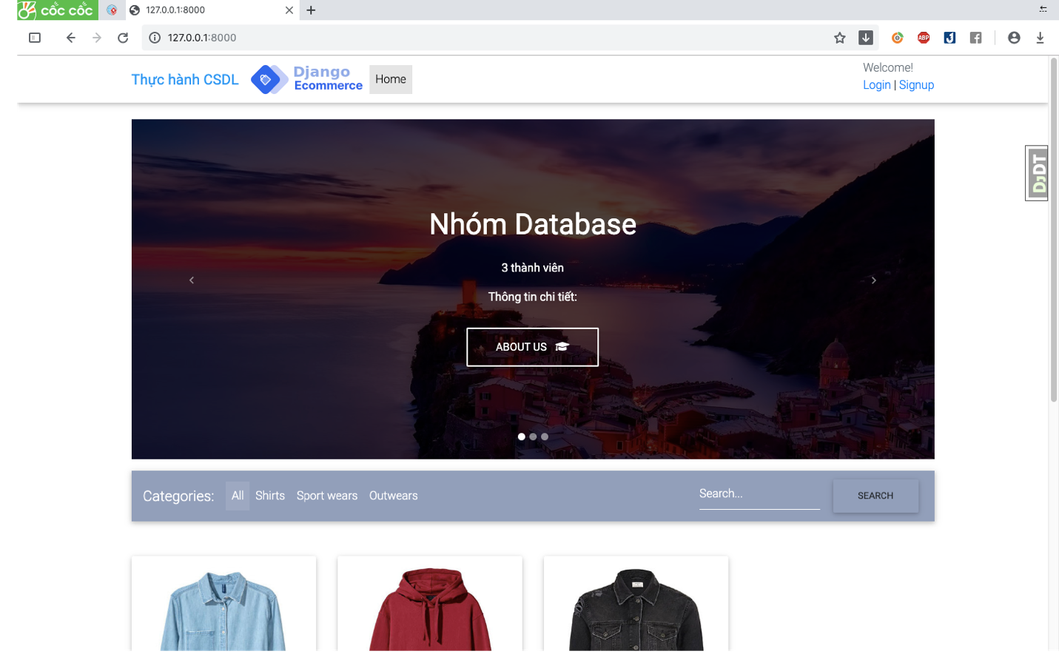

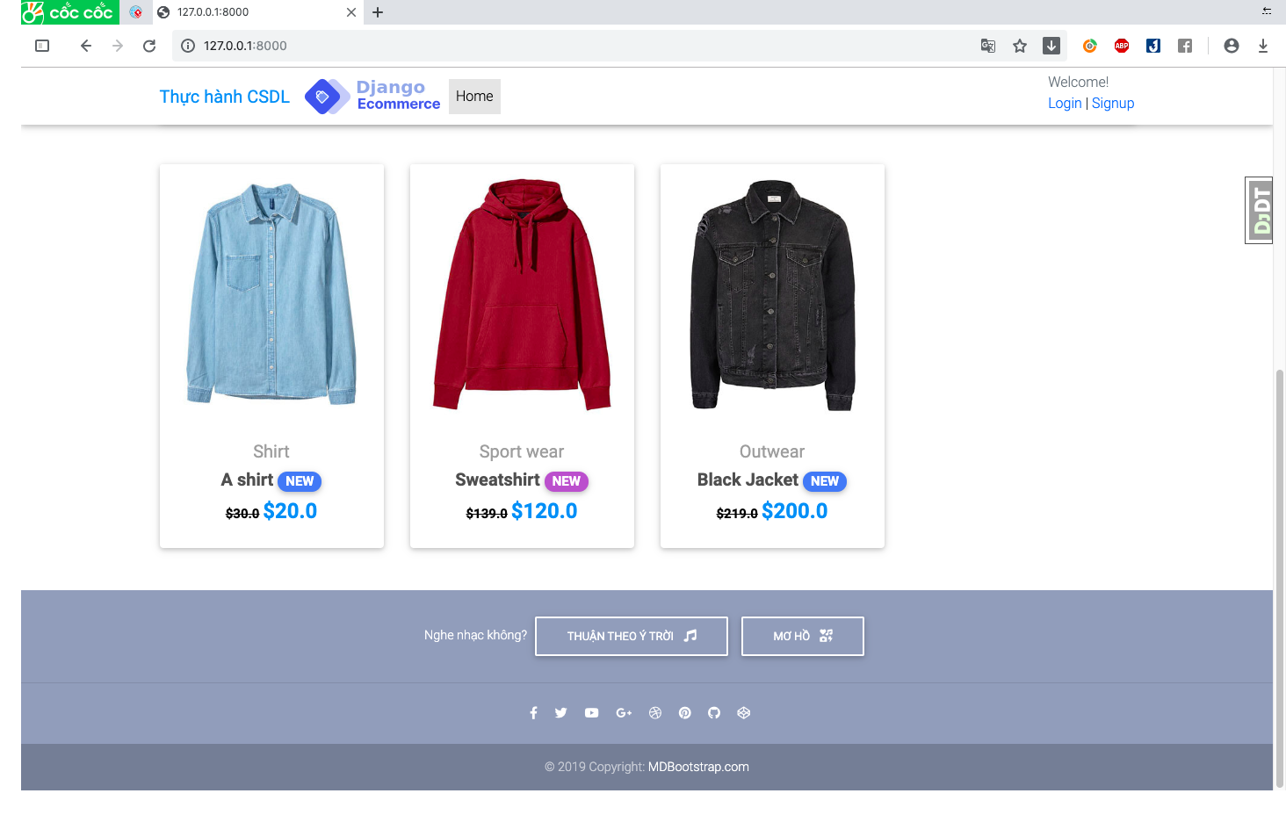

* 1. **Đăng nhập, đăng kí, đăng xuất:**

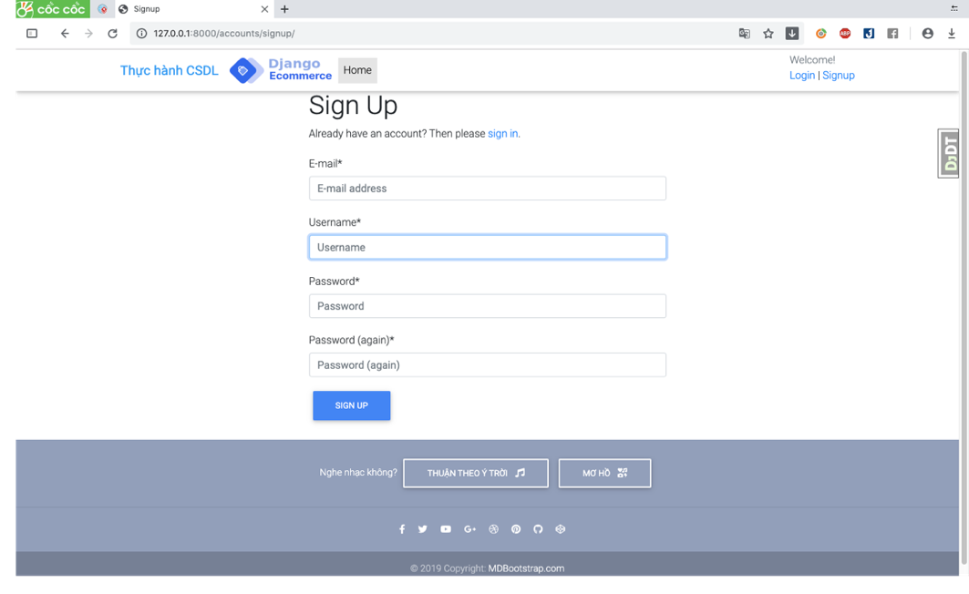

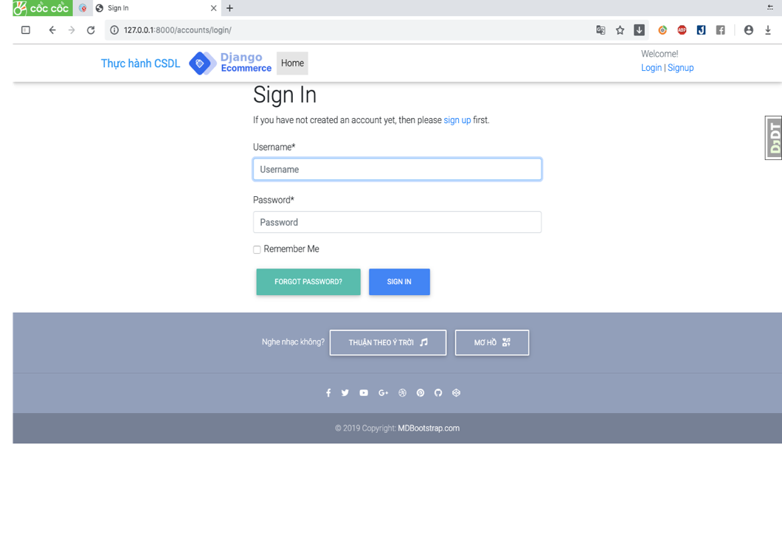

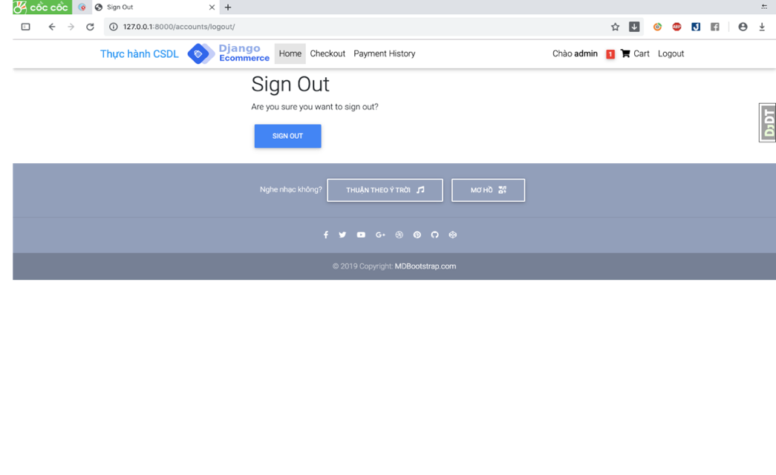

* 1. **Trang sản phẩm:**

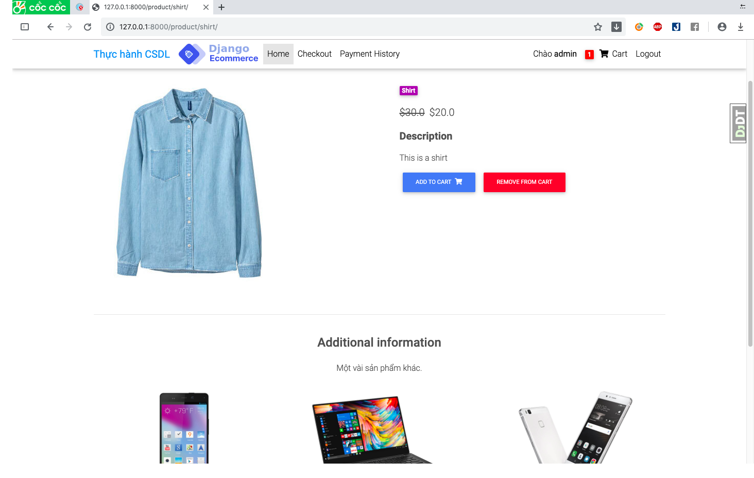

* 1. **Giỏ hàng:**

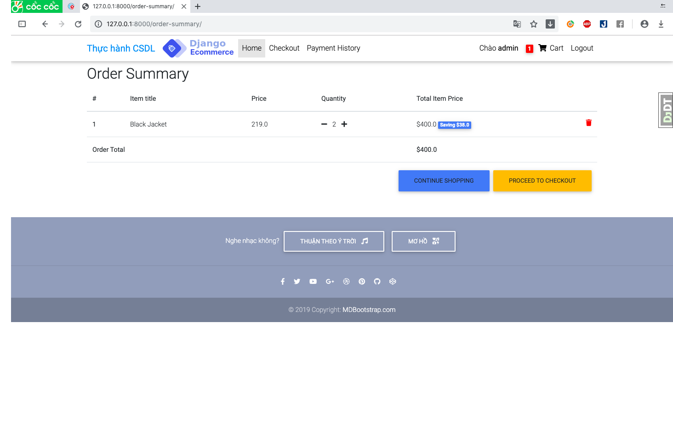

* 1. **Đặt hàng:**

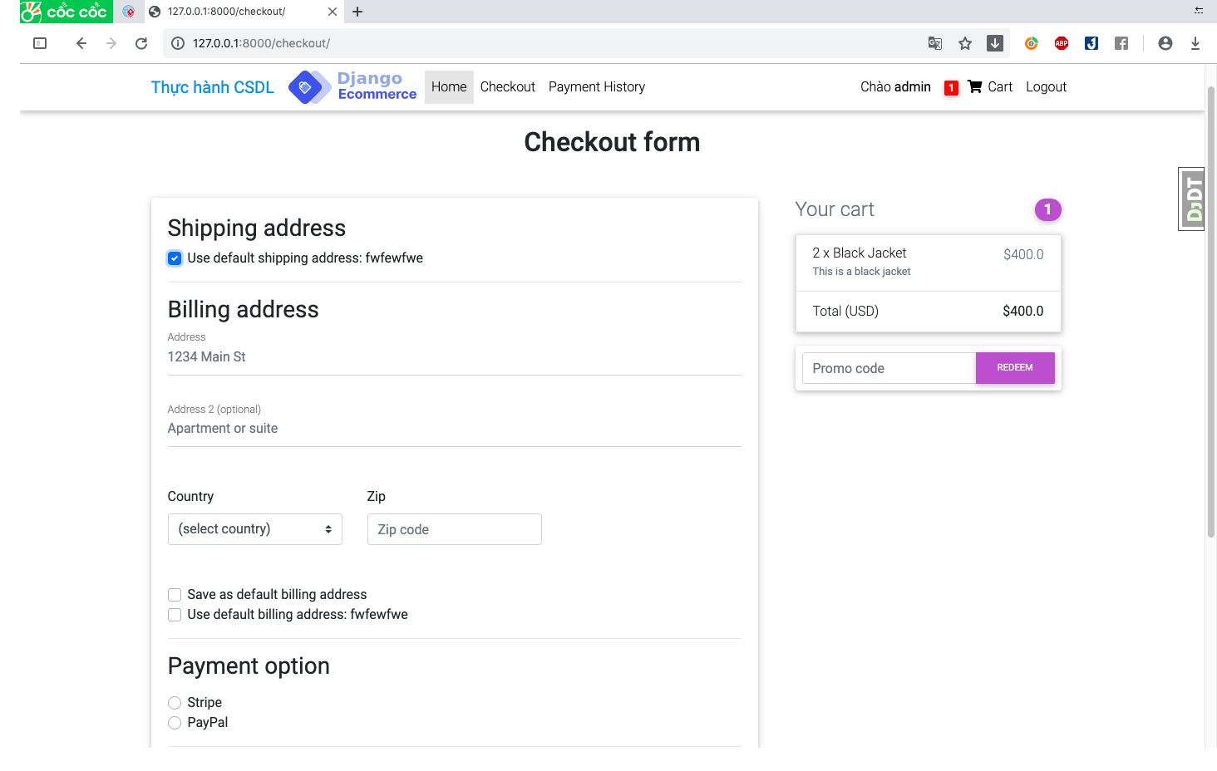

* 1. **Thanh toán:**

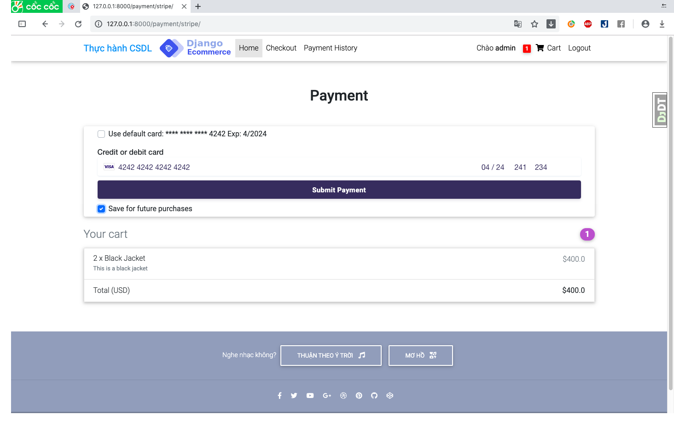

* 1. **Lịch sử thanh toán:**

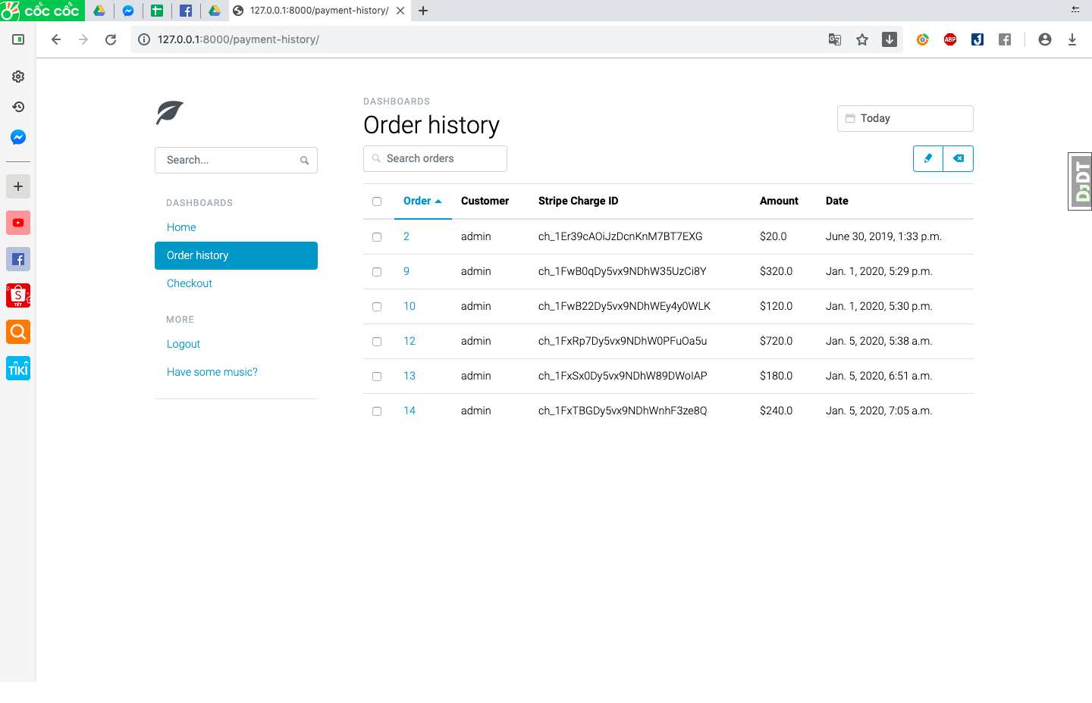

* 1. **Trang admin**

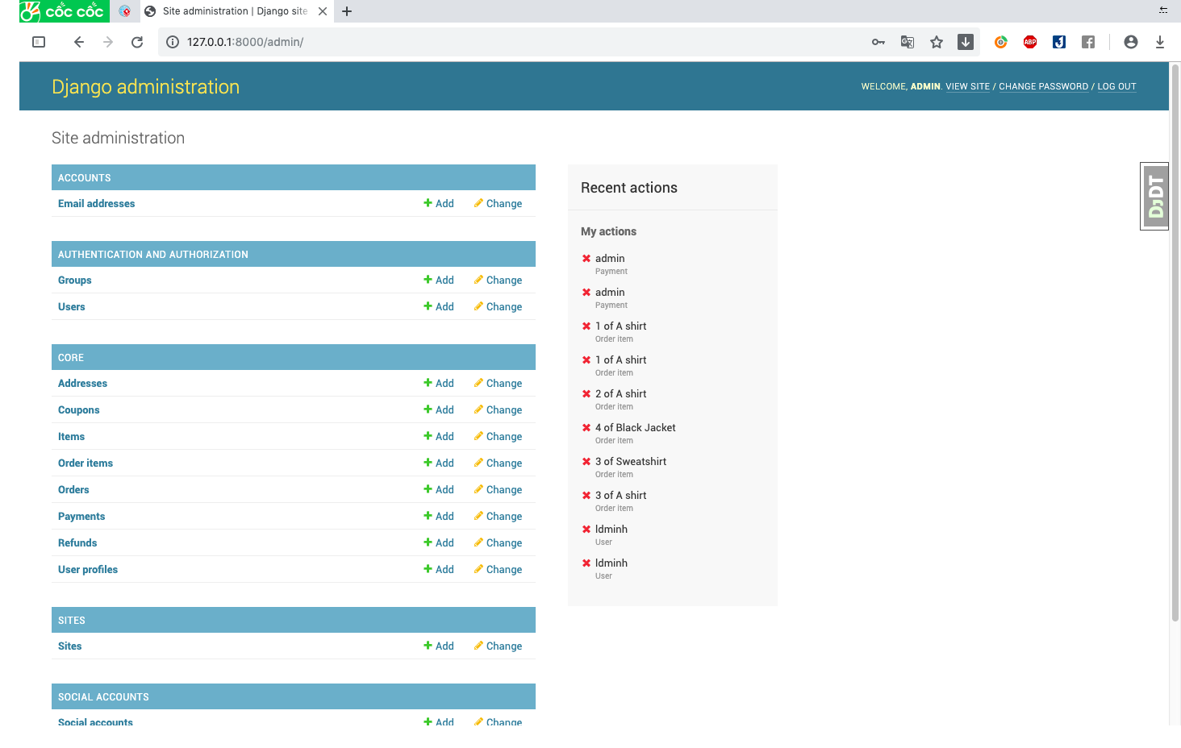

# **KẾT QUẢ ĐẠT ĐƯỢC**

* Biết sử dụng Github khiến cho việc quản lý code đơn giản thuận tiện.
* Biết cách xây dựng một trang web bán hàng hiệu quả, dễ dàng bằng framework Django, kết hợp với HTML và CSS
* Thao tác thành thạo với cơ sở dữ liệu.
* Khả năng và tinh thần trách nhiệm được nâng cao khi làm việc nhóm.

# **DỰ ĐỊNH TRONG TƯƠNG LAI**

* Hoàn thiện giao diện.
* Xây dựng cơ sở dữ liệu đầy đủ, hoàn chỉnh hơn.
* Thêm mục yêu thích của khách hàng.
* Thêm bình luận, đánh giá.
* Người dùng có thể dễ dàng đăng nhập qua Google, Facebook, …
* Theo dõi trạng thái đơn hàng.
* Thêm thanh toán COD.

# **PHÂN CÔNG CÔNG VIỆC**

* Lương Đức Minh: phác thảo mô hình cơ sở dữ liệu, phân công, kiểm tra và sửa lỗi, xử lý back-end phần Admin, User (đăng nhập, đăng xuất, đăng kí), đặt hàng, thanh toán bằng thẻ.
* Nguyễn Thanh Hà: thiết kế cơ sở dữ liệu dựa trên mô hình đã phác thảo, thiết lập khung dự án, xử lý back-end các chức năng như tìm kiếm, hiển thị các thông báo tới người dùng, báo lỗi khi họ thao tác sai, lịch sử đơn hàng; làm báo cáo.
* Phạm Tuấn Dũng: tìm bootstrap, template cho website, xử lý front-end, góp ý cho cơ sở dữ liệu, quản lý thông tin sản phẩm.

# **TÀI LIỆU THAM KHẢO**

* Học HTML: <https://www.w3schools.com/html/default.asp>
* Học CSS: <https://www.w3schools.com/css/default.asp>
* Học Javascript: <https://www.w3schools.com/js/default.asp>
* Bootstrap: <https://mdbootstrap.com/freebies/jquery/e-commerce/>
* Django: [Become a better Django developer](https://www.justdjango.com/)